DESPACHO COMISORIO RADICADO: 2021-00170-00


JUZGADO TERCERO DE PEQUEÑAS CAUSAS Y COMPETENCIA MÚLTIPLE DE FLORIDABLANCA
Código: 682764189003

Al Despacho del señor Juez informando que venció en silencio el término concedido a la parte interesada en el auto que antecede. Sírvase proveer. Floridablanca, 23 de noviembre de 2022.

MONICA ANDREA CANINI MARTINEZ
Secretaria

Floridablanca, veintitrés (23) de noviembre de dos mil veintidós (2022)

En atención a la constancia secretarial que antecede y como quiera que la parte interesada no dio cumplimiento al requerimiento efectuado por este Despacho judicial en la providencia de fecha 10/11/2022, se ordena devolver sin diligenciar el despacho comisorio de marras a la autoridad comitente, esto es, el JUZGADO TRECE CIVIL MUNICIPAL DE BUCARAMANGA. Déjense las anotaciones respectivas.

NOTIFÍQUESE,
JUZGADO TERCERO DE PEQUEÑAS CAUSAS Y COMPETENCIA MÚLTIPLE DE FLORIDABLANCA

Hoy, 24 de noviembre de 2022 a las 8:00 a.m., se notifica a las partes el proveído anterior por anotación en Estados Nº 182.

MONICA ANDREA CANINI MARTINEZ
Secretaria

JUAN DIEGO ROSERO RAMÍREZ
Juez

JUZGADO TERCERO DE PEQUEÑAS CAUSAS Y COMPETENCIA MÚLTIPLE DE FLORIDABLANCA
Código: 682764189003

Oficio Nº 1398
Floridablanca, 23 de noviembre de 2022

Señores
JUZGADO TRECE CIVIL MUNICIPAL
Bucaramanga Sder.

RADICADO: 2021-00170-00
PROC.: DESPACHO COMISORIO proveniente del JUZGADO TRECE CIVIL MUNICIPAL DE BUCARAMANGARAD. 2020-00320-00
DTE.: LUIS EMILIO CORDERO SALAZAR DDO: JOHN EDINSON ROJAS ORDOÑEZ EDGAR ORLANDO ROJAS
MAYERLI MURALLAS ROJAS

Respetuosamente me permito comunicarle que dentro del proceso de la referencia y mediante auto de la fecha, se ordenó lo siguiente:

“…En atención a la constancia secretarial que antecede y como quiera que la parte interesada no dio cumplimiento al requerimiento efectuado por este Despacho judicial en la providencia de fecha 10/11/2022, se ordena devolver sin diligenciar el despacho comisorio de marras a la autoridad comitente, esto es, el JUZGADO TRECE CIVIL MUNICIPAL DE BUCARAMANGA. Déjense las
anotaciones respectivas…”
Se anexa expediente digital. Cordialmente,
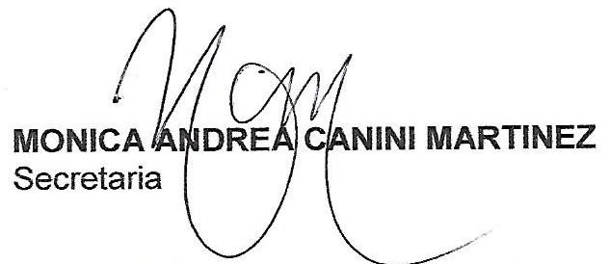

Firmado Por:
Juan Diego Rosero Ramirez Juez
Juzgado Pequeñas Causas

Juzgado 003 Pequeñas Causas Y Competencias Múltiples Floridablanca - Santander
Este documento fue generado con firma electrónica y cuenta con plena validez jurídica, conforme a lo dispuesto en la Ley 527/99 y el decreto reglamentario 2364/12
Código de verificación: 0ff2b13061c4b80667eca53b4d2c8e73971f6c2ae5ec4cb70575bdccbc900aaa Documento generado en 23/11/2022 04:28:27 PM

Descargue el archivo y valide éste documento electrónico en la siguiente URL: https://procesojudicial.ramajudicial.gov.co/FirmaElectronica

